EMEB CRECHE ALAÍDE CRISTINA ULSON QUERCIA

ROTINA SEMANAL 24/05 a 28/05

2ª ETAPA B
DATA:24/05 a 28/05 2° BIMESTRE PROFESSOR:Sônia Santana

SEGUNDA-FEIRA  24/05/2021 | TERÇA-FEIRA  25/05/2021 | QUARTAFEIRA  26/05//2021 | QUINTA-FEIRA  27/05/2021. | SEXTA- FEIRA  28/05/2021
- Mensagem (boa tarde)  - Oração Calendário  - Música e leitura alfabeto  - Montagem do alfabeto com as letras moveis  - Aula de arte | - Mensagem boa tarde)  - Oração  - Calendário  - História  Parlenda O doce  Português  Atividades da apostila página 60 circule as letras D,descubra quantas vezes falamos doce  Vamos recitar a parlenda  Palavra do dia | 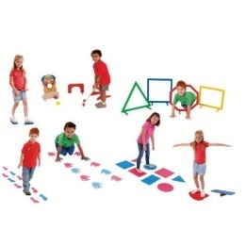  - Mensagem boa tarde)  - Oração Calendário  - Música família silábica letra d  - Educação física movimento; | - Mensagem (boa tarde)  - Oração Calendário  - História o menino e bom dinossauro  - Música família silábica letra d Sons  - Atividades apostila páginas 61 e 62  Atividades de movimento; Yoga para as crianças | - Mensagem (boa tarde)  - Oração  - Calendário História  - Vídeo música os dedinhos  - Atividade na apostila páginas 63 e 64.conta gem dos dedos e desenho  - Brincadeir encontrar em sua casa objetos bom s letra d
AULA ESPECIALISTA  Professora Diana aula de artes | CONTEÚDO:  Parlenda o doce ,conhecer a letra d e sons recortar palavras com a letra De alfabeto móvel formando palavrinhas, palavra do dia ( doce)recitar a parlenda | AULA ESPECIALISTA  Professor Alberto  Educação física | Conteúdo letra d sons família silábica da de di do du. Palavra que começam com a letra D,doce preferido. | CONTEÚDO:  Letra d ,contagem dos dedos, até que número voce consegue contar(feijão) enumerar palitos
OBSERVAÇÕES: OS VÍDEOS, ÁUDIOS E AS EXPLICAÇÕES SERÃO POSTADAS NO GRUPO DE WHATSAPP.

